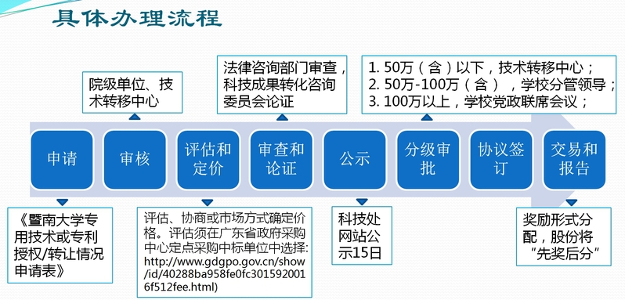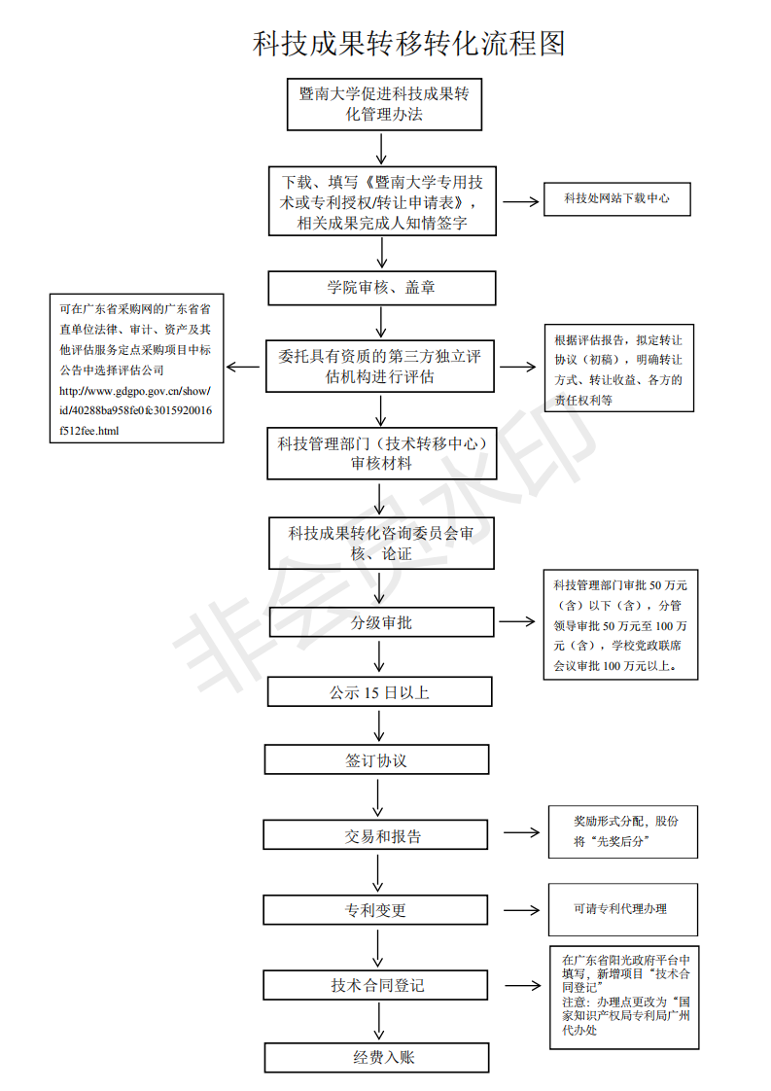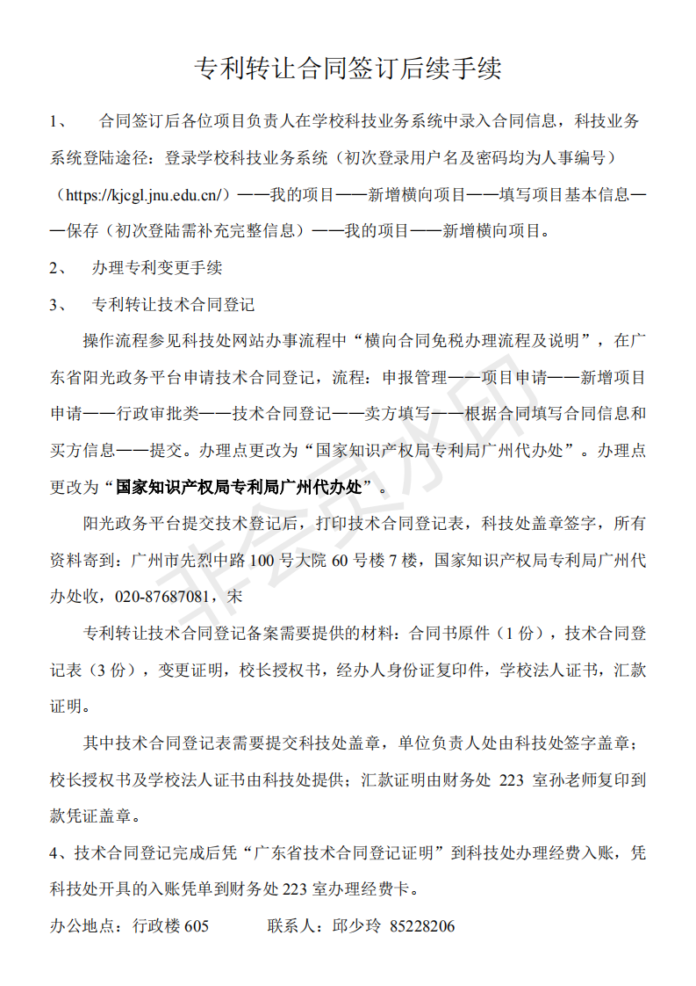

暨南大学专用技术或专利授权/转让情况申请表
编号： 填表日期： 年 月 日
申请人姓名 |  | 所 在 单 位 |  |  |  |  | 联 系 电 话
专用技术或专利信息 | 专用技术或专利的名称 |  |  |  | 专用技术或  专利号及证书号 |  | 专用技术或专利的  发明人 |  |  |  | 是否暨南大学独占
 |  |  |  |  |  |  |  |  |  |  | □是 □否
 |  |  |  |  |  |  |  |  |  |  | □是 □否
专用技术或专利的  使用意向（单位或个人） |  |  | □直接转让 □使用授权 □作价入股 □其他
 |  |  | 预估价值： （万元） |  |  | 拟转让单位：
 |  |  | 拟转让价值： （万元）
专用技术或专利简要说明（包括：来源、同比优势、应用前景、市场分析等，另附专用技术或专利的证书复印件）
申请人及其亲属与拟转让单位有无利益关系的具体说明 |  |  | □与拟转让单位无利益关系  □与拟转让单位有利益关系（需承诺在转让中公开公平公正，依法依规按照学校相关程序办理），说明如下：
收益分配方案及共同技术持有人（学生除外）知情同意
 |  |  | 同意。签字：
专用技术或  专利所属领域 |  |  | □电子与信息技术 □生物工程和新医药技术 □微电子技术  □环境保护新技术 □新能源与高效节能技术 □先进制造技术  □新材料及应用技术 □其他
申请人 ：  签名  年 月 日 |  |  | 所在院级单位意见：  □是 □否 暨南大学独占  □是 □否 同意转让  签章  年 月 日 |  |  |  |  | 科技成果转化咨询委员会意见：  年月日
注：1.带“□”栏请选择后在“□”内打“√”。专用技术或专利信息、简要说明栏内容较多可另附。
2.若故意隐瞒与拟转让单位关联关系，其责任由申请人自行承担。

